新 书 推 荐

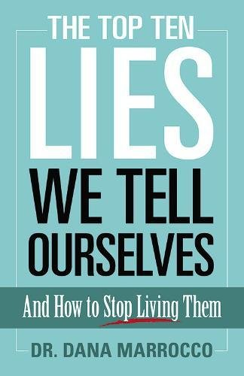
中文书名：《我们对自己的十个谎言：以及如何同他们告别》
英文书名：THE TOP TEN LIES WE TELL OURSELVES: AND HOW TO STOP LIVING THEM
作 者：Dr. Dana Marrocco
出 版 社：Ixia Press
代理公司：Biagi /ANA/Jessica Wu
页 数：256页
出版时间：2018年8月
代理地区：中国大陆、台湾
审读资料：电子稿
类 型：励志

内容简介：
“自我”----这个我们头脑中被恐惧浸透的部分----最快乐的时候是当我们倾听和做它要求的一切时，即使它让我们做的事情没有任何意义。心灵的成长成熟，实际上取决于倾听自我，因为只有这样我们才可能学会不去按照它的暗示去做事。
这本书中记录了十个所谓的“自我”，从只有一个人能满足我们的需求，到需要通过长时间的怨恨来获得“赢得”的快感。戴娜•马洛科博士（Dr• Marrocco）运用幽默、扎实的学术和实践知识基础，帮助读者温和地消除我们对自己说的谎言。

作者简介：


戴娜•马洛科博士（Dr• Marrocco）是一位作家，励志演说家，心理疗愈歌手/作曲家，单口喜剧演员。她获得了普渡大学教育心理学博士学位，专攻学习和动机理论。
她经常在新泽西州和宾夕法尼亚州的联合会、各个教堂和静修处发表演讲，采用音乐小品和讲座相结合的形式。她每周在心理电台节目ACIM Gather上进行教学，并与她的乐队、长期心理病患者一起表演原创的心灵音乐。

目录：

谎言10:没有什么比正确更重要谎言
谎言9:没有足够的东西来分配，所以要把你的东西尽可能地全部分享
谎言8:混乱是正常的，所以要习惯它
谎言7:总有一个伯乐可以成就你，所以永远都不要停止寻找
谎言6:你必须找到一个真正独特的方法，或者比别人更好的方法
谎言5:你必须先下手为强，否则就有被打败的危险
谎言4:记仇时间最长的人会赢
谎言3: 出于恐惧的反应是很自然并正常的，所以要坚持这个计划
谎言2: 爱是软弱的表现，会让你的头脑混乱。不惜一切代价避免它!
谎言1:万事靠自己，不要依靠任何人(顺便说一句，你让我非常失望)

谢谢您的阅读！

谢谢您的阅读！
请将反馈信息发至：吴伊裴（Jessica Wu）
安德鲁·纳伯格联合国际有限公司北京代表处
北京市海淀区中关村大街甲59号中国人民大学文化大厦1705室
邮编：100872
电话：010-82449901
传真：010-82504200
Email：jessica@nurnberg.com.cn
网址：http://www.nurnberg.com.cn
微博：http://weibo.com/nurnberg
豆瓣小站：http://site.douban.com/110577/
微信订阅号：ANABJ2002

